小一·今日动态
｜2023.9.8
-来园情况-
今天是星期五，天气晴。来园21人，邱伊朵、丁怡宸、梁艺馨3人请假哦。
开学的第五天，小一班的宝贝们已经没有哭闹的情绪出现了，都能独立入园，来园后能收拾好自己的物品，放好水杯。
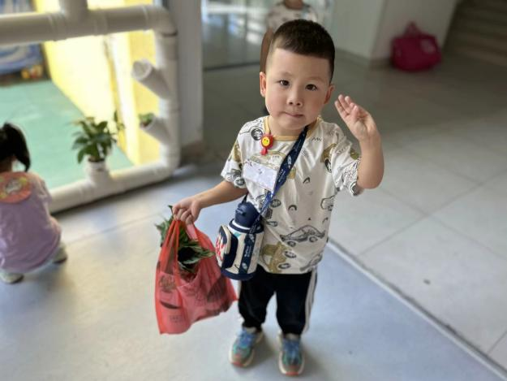 | 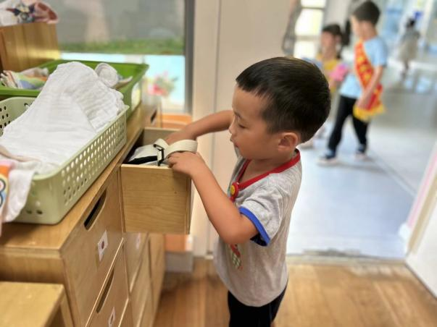
“老师早上好！我带了植物！”嘉义每天都能热情的跟老师打招呼。 | 放好水杯，我要把我的小背包也放进抽屉里，自己的事情自己做！
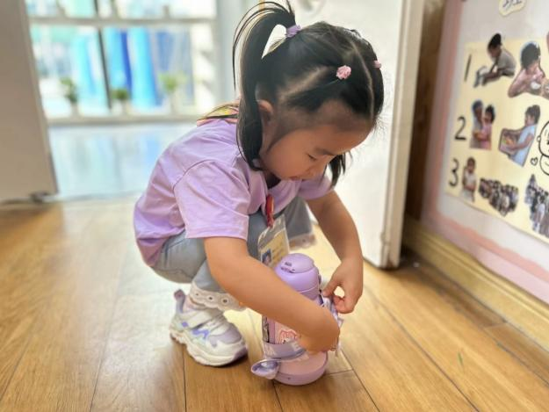 | 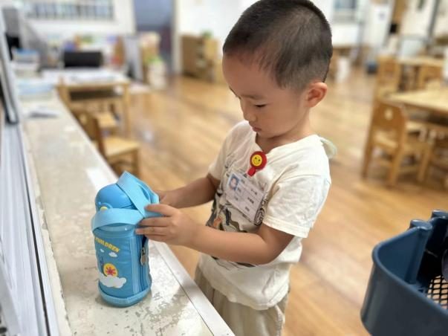
老师已经教会我们绕水杯带了！你看我绕的好不好？ | “哎呀，为什么老是散下来呀？”最后在老师的帮助下，棋棋成功绕好了。
-区域活动-
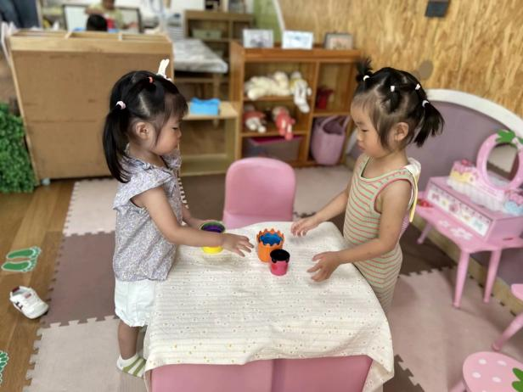 | 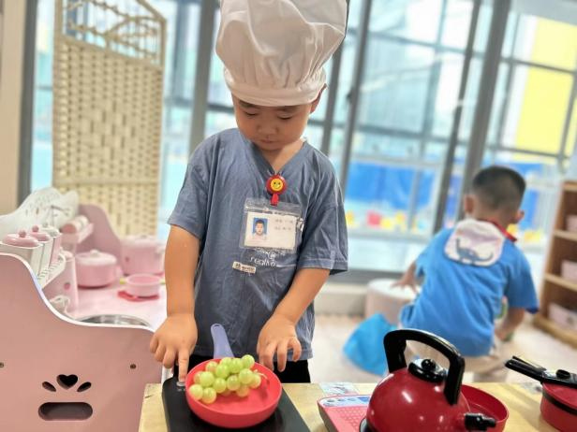
娃娃家：
- 一一和又又在进区前能够脱掉自己的小鞋子并且摆放好，两个小女孩在小卧室里互相倒饮料喝呢。
- 一凡戴上了厨师帽有模有样的炒起了菜菜呢，真是个厉害的小厨师。
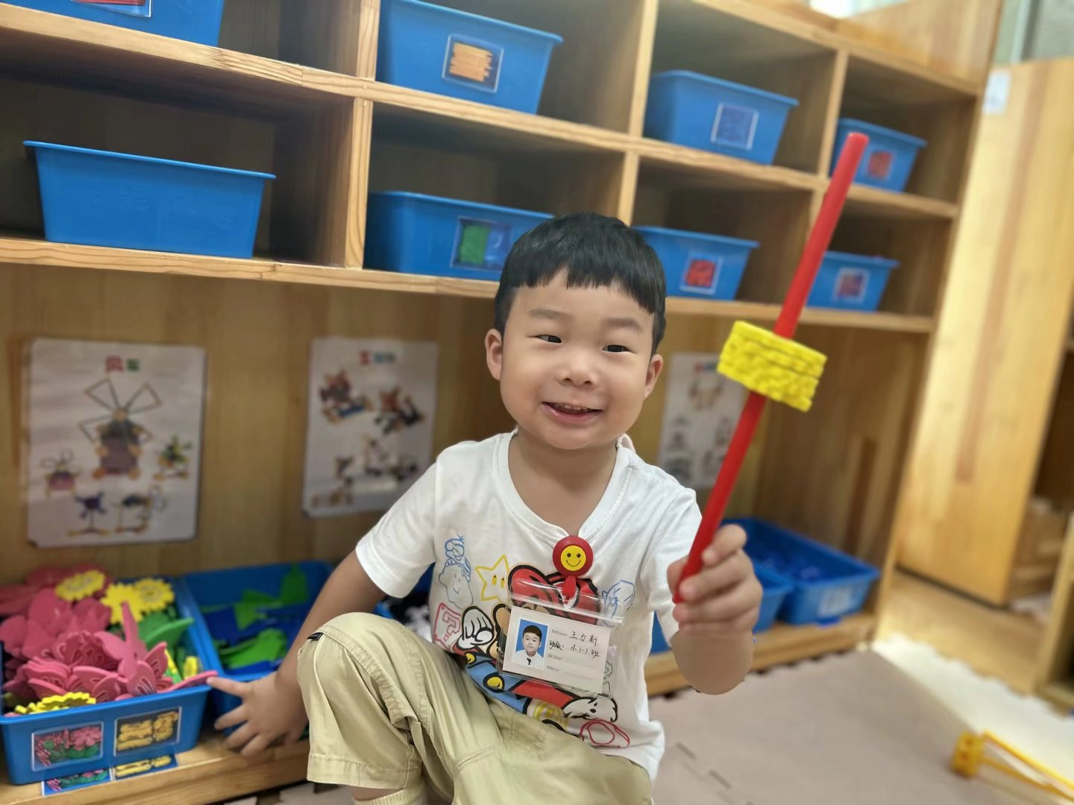 | 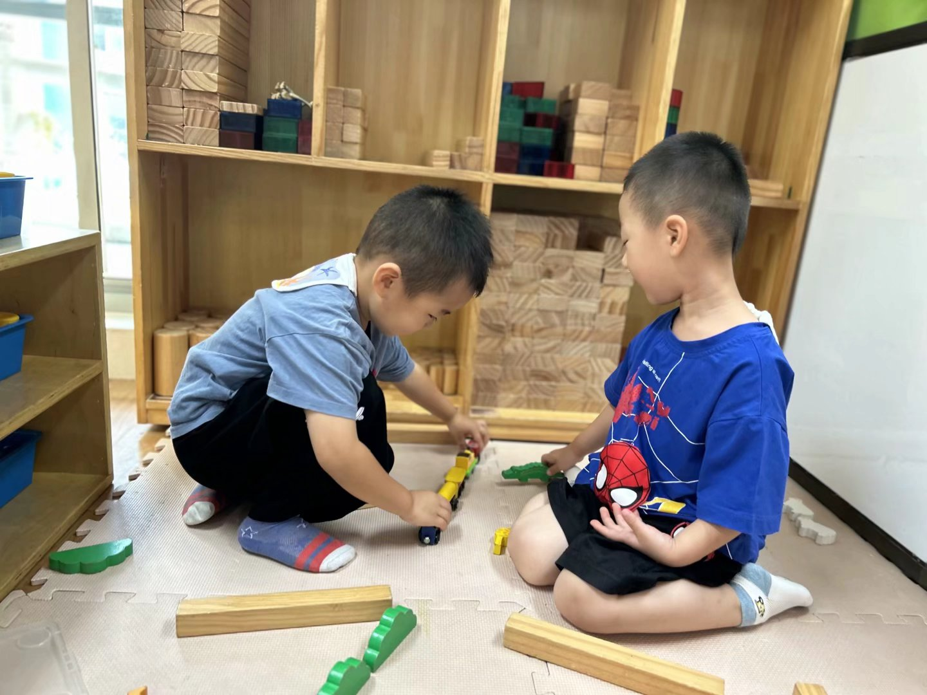
建构区：建构区是男孩子的最爱哦，有单元积木和万能工匠。
1.力新研究了好一会儿万能工匠的材料，最后他用一根红管和一些黄色海绵片做成了一根长长的金箍棒，很厉害哦。
2.琦琦和一凡在合作搭积木呢，他们用了动物积木和像木头一样的单元积木做了一个长长的马路，旁边还用草丛积木进行了装饰呢！
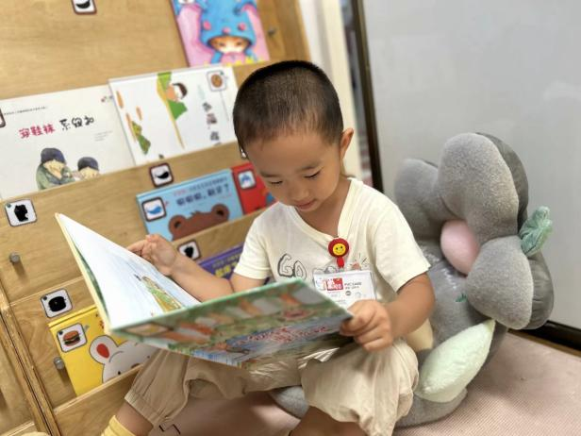 | 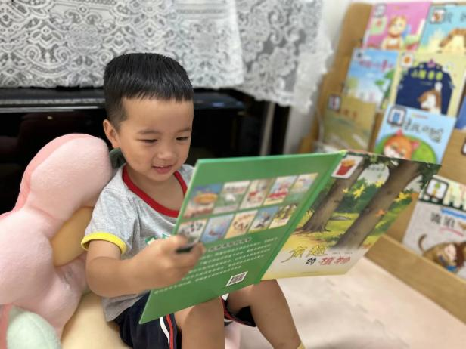
建构区：
棋棋和小树一起来到了图书区坐在小花沙发上看绘本故事呢。看完绘本故事他们又一起玩了故事盒子和动物手偶。
-早点时光-
今天的上午点心是：牛奶、开心果、奥利奥和苏打饼干。
所有宝宝都能把牛奶喝完、饼干吃完，棒棒哒！还有的宝宝喝了两杯牛奶呢！
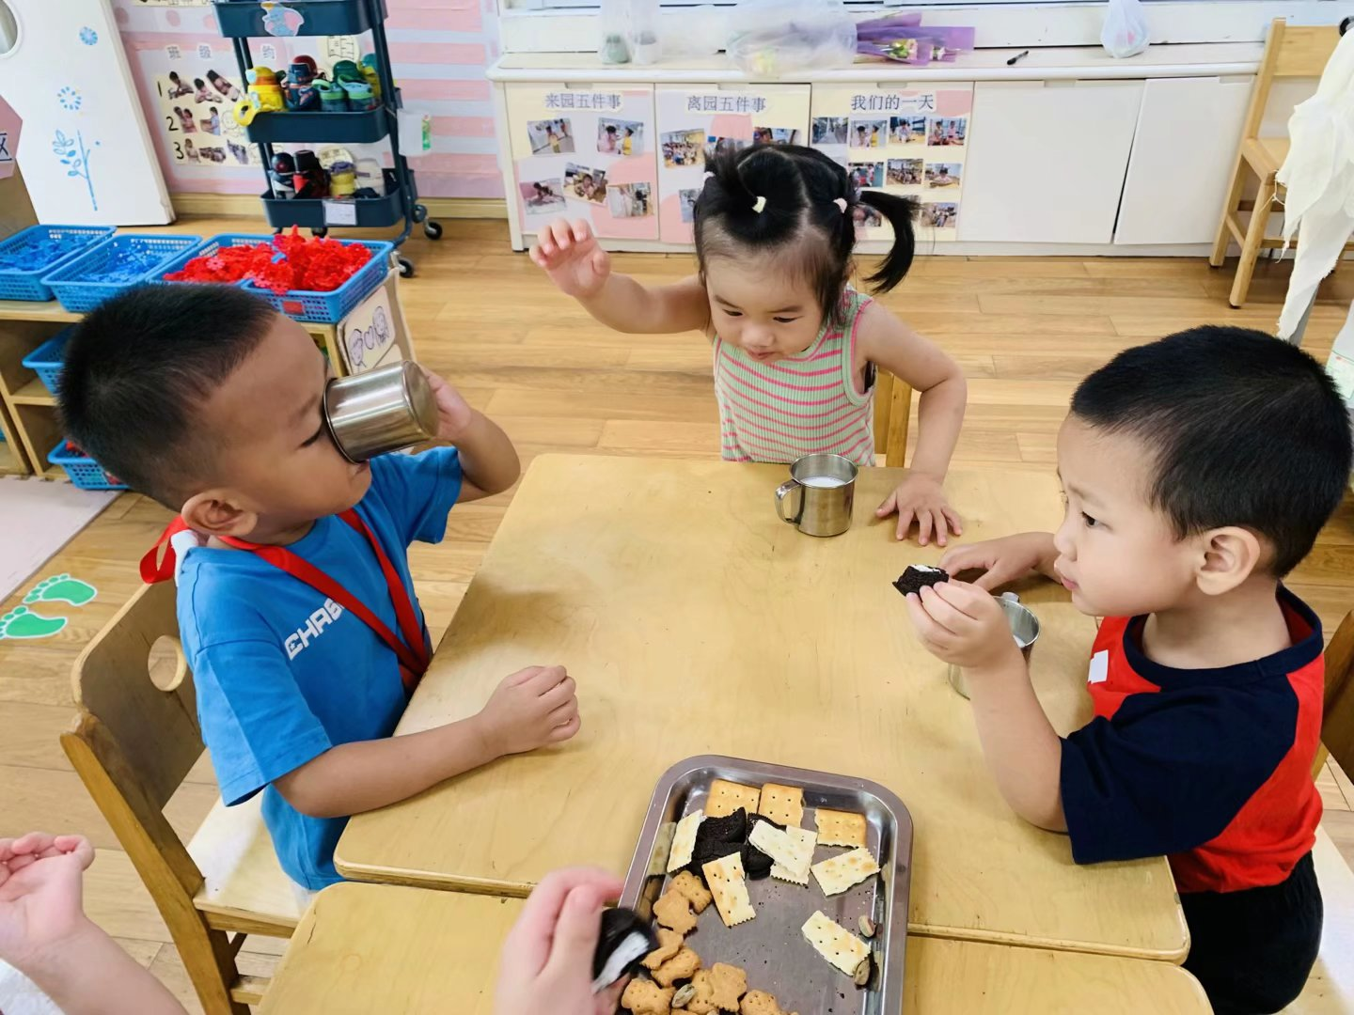 | 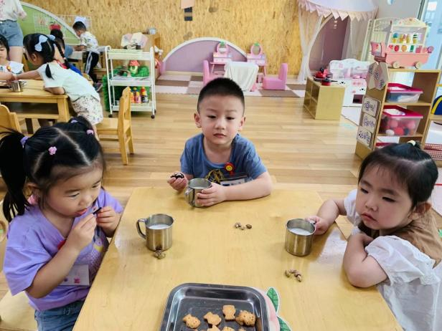
“哇塞！今天又有好多种饼干呀！”看宝贝们都馋的流口水了呢！ | 饼干蘸一蘸牛奶，太美味了吧！啊呜啊呜，我要多吃几块！
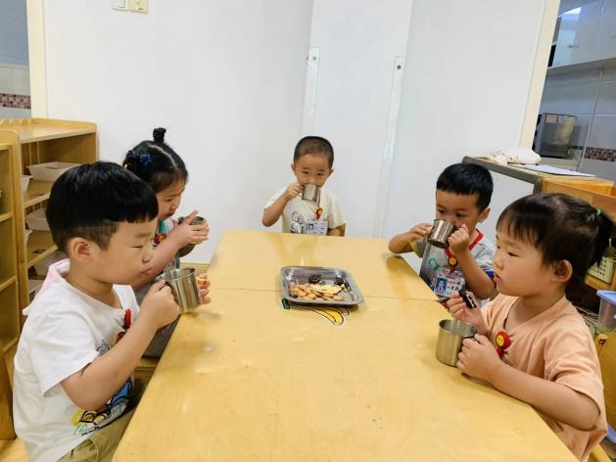 | 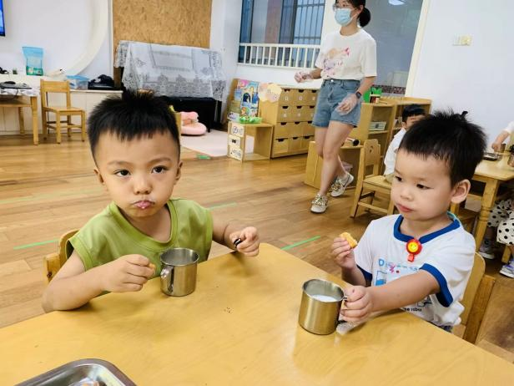
今天还有开心果和小熊饼干哟！饼干放在中间，我们不争抢哟！ | 一口牛奶、一口饼干，好香呀！我还要再喝一杯牛奶！
-户外活动-
到了户外活动时间啦！太阳好大呀！今天我们一起来到了攀爬架，我们第一次玩，所以挑战了高度最低的一个攀爬架。
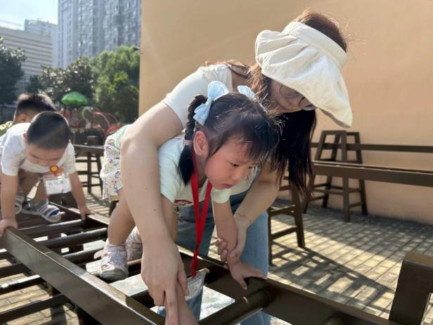 | 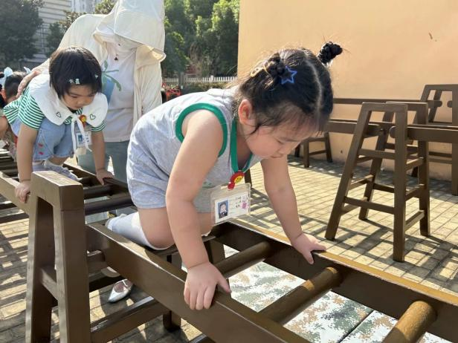
“我有点儿害怕。”在老师的帮助下，沐槿能够勇敢的爬完。 | 暖暖可是个勇敢的小女孩呢，毫不犹豫就爬上了架子，一步一步爬完了。
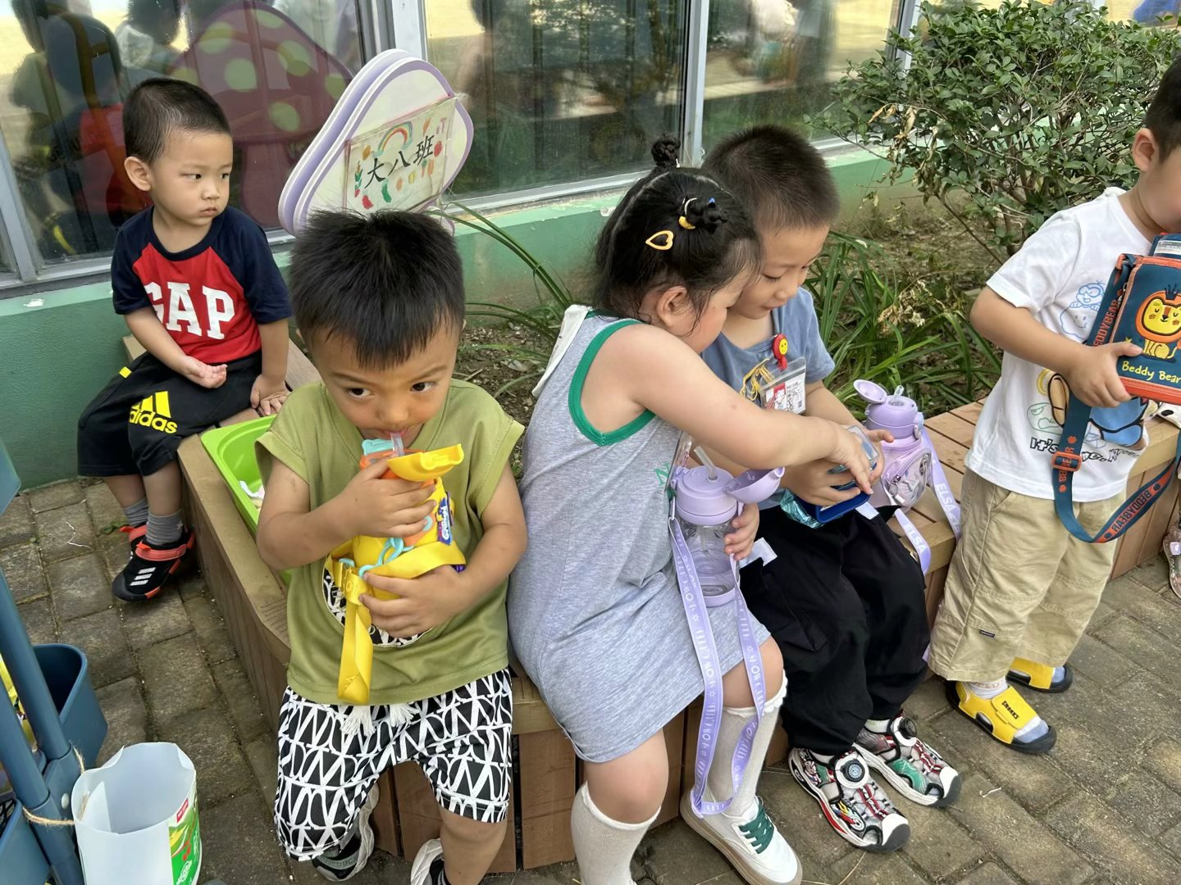 | 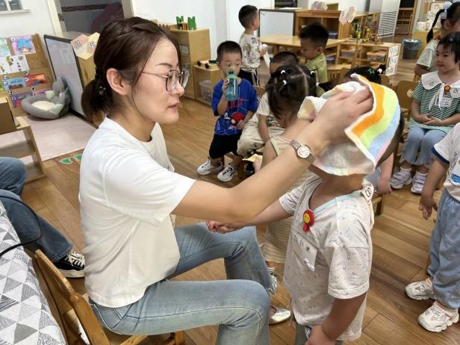
太阳有点大，不一会儿我们就出汗了，喝点水补充能量！ | 回到教室，珍珍老师给我们擦汗，黄老师给我们换汗巾。
-集体活动-
这是一节偏社会的综合活动。好朋友是人一生中不可缺少的，特别是刚入园的孩子，需要融入集体生活中。本次活动通过故事“小鸭找朋友”为契机，通过情节引发幼儿生生互动“找找我的好朋友”,从而懂得有朋友是快乐的，体验有朋友的喜悦心情。
小班的孩子由于年龄小,各方面心智都不成熟,他们离开朝夕相伴的爸爸、妈妈、爷爷、奶奶，来到陌生的环境——幼儿园，不免有焦虑、不安的情绪，刚入园后在交往能力方面也有所欠缺,小班孩子只顾自己玩自己的,孩子与孩子的互动较少。
史彧、陈子宥、李沐梓、方云暖、韩瑾柠、倪星辰、王力新、张舒冉、张一凡能积极举手回答问题。大部分宝宝们都能认真倾听。
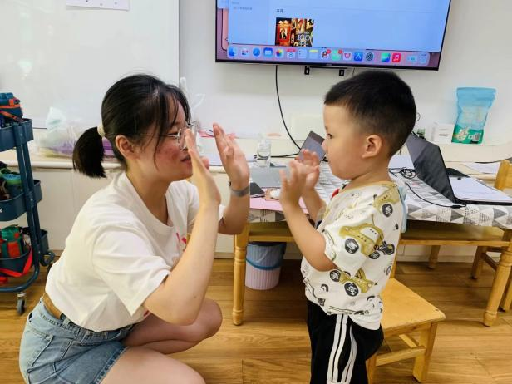 | 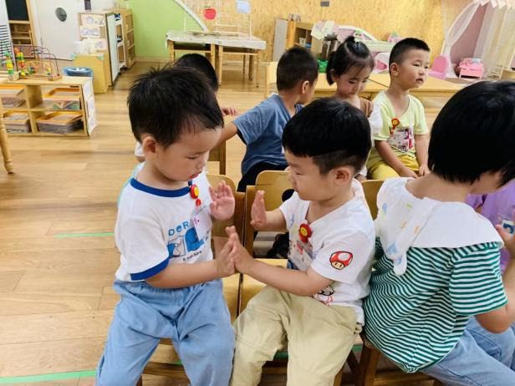
听着音乐和好朋友拍拍手，碰一碰鼻子 | 找到好朋友啦！轻轻的拍拍好朋友哦！
-午餐时光-
今天的午餐是：莴苣胡萝卜炒虾糕、鹌鹑蛋红烧肉、鸡毛菜山药肉丝汤和花生饭。水果是：苹果。下午的点心是：红枣银耳羹、安井奶黄包。
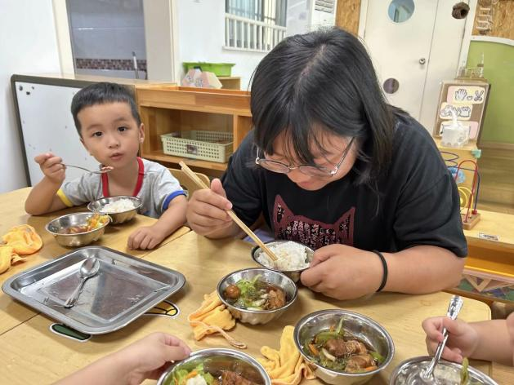 | 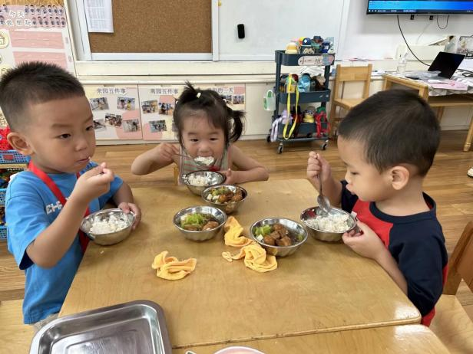
今天是史彧妈妈和我们一起吃饭哦！宝贝们都能大口吃饭呢！ | 吃饭我们能正确握好勺子哦！而且能小胸贴紧桌子呢！
-温馨提示-
- 最近气温升高，请家长们给孩子准备两条汗巾，以备更换。
- 延时班时间为：周一至周四，放学时间为16:30。周五不上延时班，放学时间为15:30。
- 安全教育《我会保护眼睛》请家长们及时完成哦。
- end -
在一起的点滴都值得记录
我们｜小一班｜在一起

